**Nu släpps biljetterna till VM i STIHL TIMBERSPORTS® i Polen**

**Hands on the wood, get set: Säkra biljetter**

**Från Australien, Nya Zeeland, USA, Kanada och hela Europa reser de till Polen: Den 13 och 14 november 2015 kommer hela den internationella eliten i atletisk trädfällning till Poznan för det 11 STIHL TIMBERSPORTS® världsmästerskapet. Över 100 atleter möts för att göra upp om segern i den västpolska staden i både individuellt och lag. Nu släpps biljetterna för detta internationella evenemang och du kan redan nu beställa biljetter på www.eventim.pl.**

Den 13 och 14 november är det dags för STIHL TIMBERSPORTS® världsmästerskapet 2015 rum i Poznan/Polen. Nu kan alla fans och alla som är nyfikna på atletisk trädfällning beställa biljetter på Internet på www.eventim.pl. Biljetterna till lagtävlingen på fredag 13 november och till de individuella tävlingarna lördagen deb 14 november kostar 30 polska Zloty för vuxna (ca. 70 SEK) och 15 Zloty för barn Kinder och studerande (ca. 35 SEK). Tvådagarsbiljetter kan köpas för 50 Zloty för vuxna (ca. 115 SEK) och 25 Zloty för barn och studerande (ca 60 SEK). Till biljettpriset tillkommer förköpsavgift och porto.

Vid STIHL TIMBERSPORTS® VM 2015 möts i november i Poznans messa de bästa atleterna från mer än 20 nationer – totalt över 100 topp idrottsmän inom atletisk trädfällning – med yxa och såg i individuella tävlingar och lagtävlingar. Polen står för första gången som värd för STIHL TIMBERSPORTS® VM och det är många som ser fram emot tävlingarna och att få se de inhemska atleterna försvara landets färger. Sverige ställer upp med ett mycket starkt lag som har en tuff fjärde plats från förra årets VM i Österrike att försvara, så det behöver allt stöd de kan få av tillresande fans.

**Om STIHL TIMBERSPORTS® Series**

STIHL TIMBERSPORTS® Series består av sex grenar, tre med yxa – Springboard, Standing Block Chop och Underhand Chop – och tre med såg – Stock Saw, Single Buck, och Hot Saw. De flesta grenarna härstammar från det traditionella skogsarbetet, och har utövats sedan ca. 150 år. I Poznan står både lagtävlingar och individuella tävlingar på programmet. I lagtävlingen på fredagen möts lagen, som består av fyra atleter, två och två i direkt utslagsgivande tävlingar. I denna lagstafett ingår grenarna Stock Saw, Underhand Chop, Single Buck och Standing Block Chop. Totalt kämpar över 20 lag med mer än 100 atleter på scenen om guldet. I de individuella tävlingarna på lördag möts de tolv bästa atleterna i alla sex grenarna. För varje gren får de tävlande poäng som motsvarar hans tid och placering i grenen; den som står som vid tävlingens slut har mest poäng, står också som slutsegrare. Vid förra årets världsmästerskap i Österrike tog giganten, nyzeeländaren Jason Wynyard hemsegern i de individuella tävlingarna före Martin Komarek, Tjeckien och Brad de Losa, Australien. I lagtävlingen vann Australier knappt före Kanada och USA.

Mer information samt bild och videomaterial hittar ni på:

**www.stihl.se/VM2015.aspx**

**i Mediapoolen på** [**http://media.stihl-timbersports.com**](http://media.stihl-timbersports.com)

**eller på Marknadsportalen stihl.billes.se**

STIHL® TIMBERSPORTS® är ett registrerat varumärke för ANDREAS STIHL AG & Co. KG.  
Mer information hittar du på [www.stihl-timbersports.de/marke.aspx.](http://www.stihl-timbersports.de/marke.aspx)

**Bildtexter:**

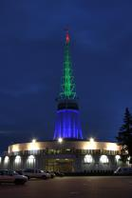

1 Den 13 och 14 november hålls det elfte STIHL TIMBERSPORTS® VM i   
 Polen. Till Poznan väntas över 100 atleter från mer än 20 länder och   
 dessutom upp till 7.000 åskådare i mässhall 3 A.

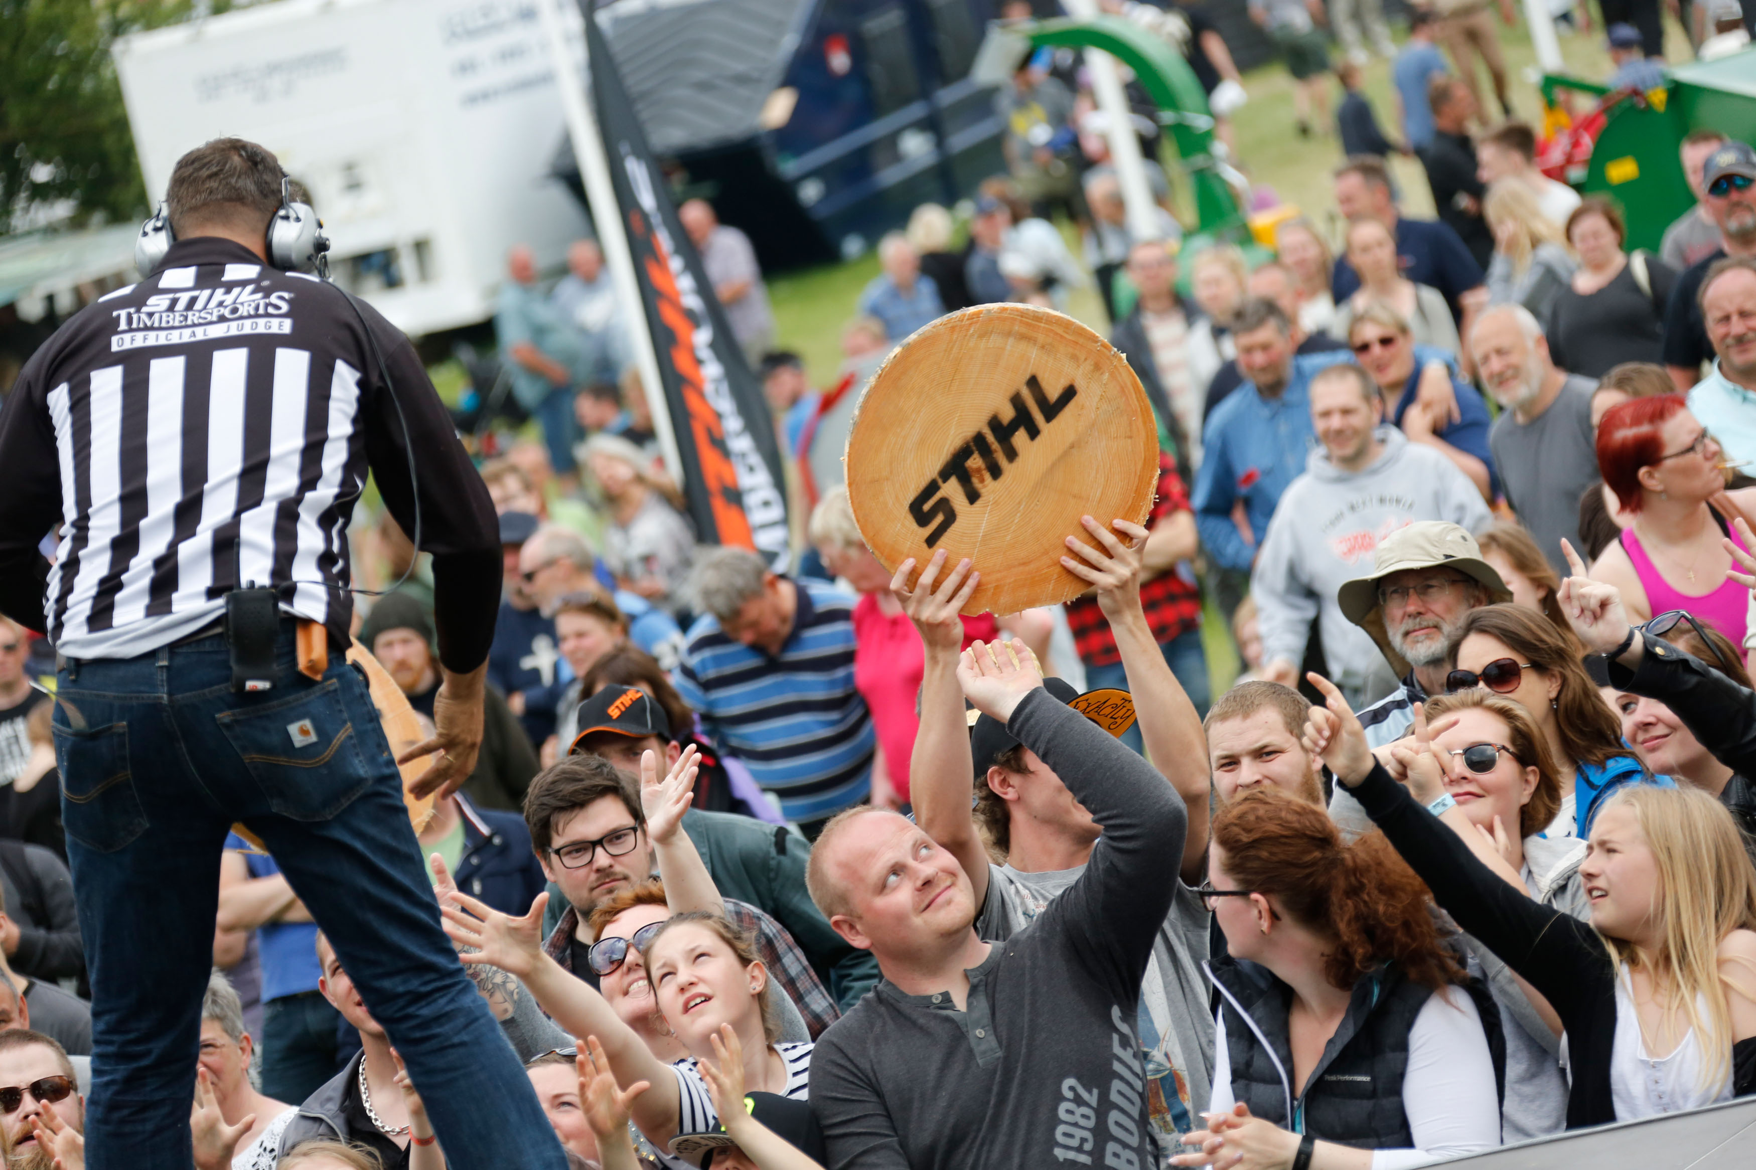

2 Det är med stor spänning som Poznan och Polen ser fram emot att   
 arrangera VM för första gången och att få heja på sina egna atleter på   
 hemmaplan.

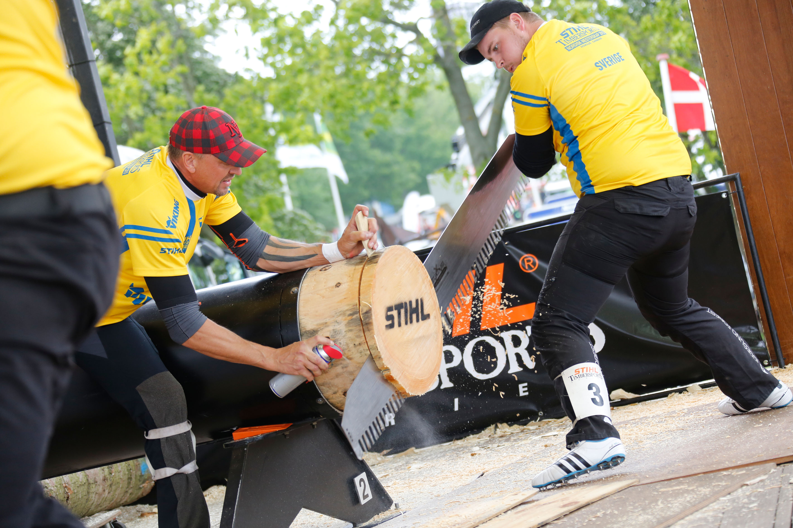

3 Det svenska laget har en tuff placering att försvara på VM i Poznan. I VM   
 2014 blev de bästa europeiska lag på en helt otrolig fjärde plats.

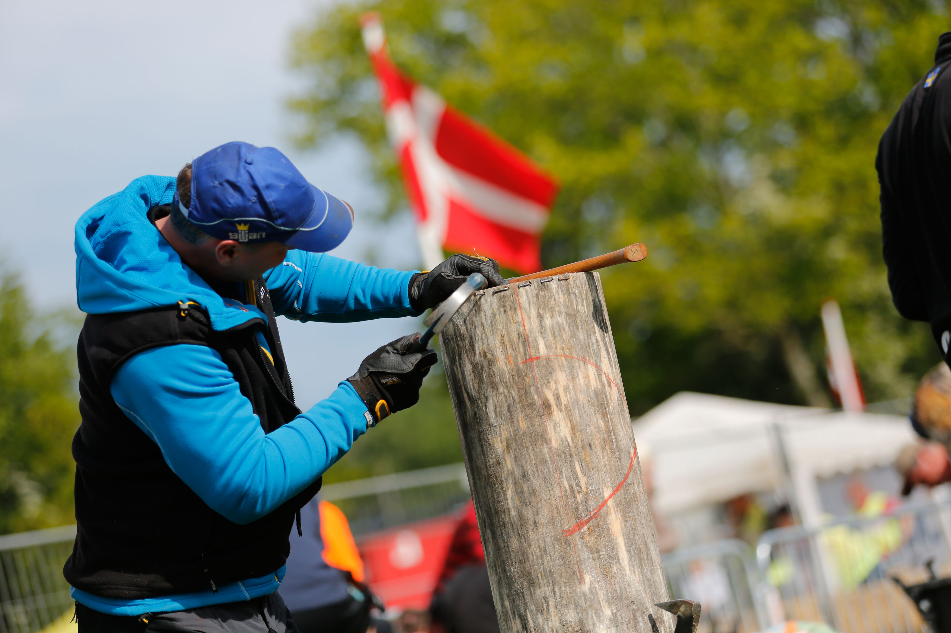

4 Vår nordiske och svenske mästare Hans-Ove Hansson som skall försvara de svenska färgerna i Polen lämnar inget åt slumpen inför en tävling. Här förbereder han sig för de Nordiska Mästerskapen 2015 som gick i Danmark.

Bild 1: Mässan i Poznan

Bild 2: STIHL TIMBERSPORTS® fans

Bild 3: Svenska landslaget

Bild 4: Hans-Ove Hansson, svensk och nordisk mästare